

XI Международная выставка архитектуры и дизайна
Москва, Центральный Дом художника
31 МАЯ - 4 ИЮНЯ 2006

Лекция Тома Мейна (США)

3 ИЮНЯ, 15:00-17:00, КОНФЕРЕНЦ-ЗАЛ ЦДХ, 2 ЭТАЖ
Организатор: журнал AD и Chivas Regal 18

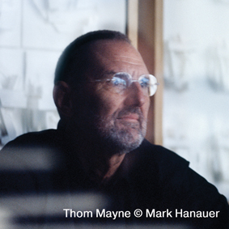
Том Мейн, лауреат Притцкеровской премии 2005 года, родился в 1944 году в Уотербери, штат Коннектикут. В 1968 году окончил университет Южной Калифорнии. В 1978-м получил степень магистра архитектуры Гарвардского университета. Тогда же в 70-е вместе с пятью коллегами Мейн основал учебное заведение – Южно-Калифорнийский институт архитектуры. В 1979 году открыл архитектурное бюро Morphosis, получившее за свои проекты 54 премии Американского института архитекторов, 25 наград Progressive Architecture и др.
Мейн преподает в университетах Колумбии, Гарварда, Йеля, а также в институте Берлаге в Роттердаме (Нидерланды), лондонской архитектурной школе Bartlett и школе искусства и архитектуры UCLA (Лос-Анджелес).
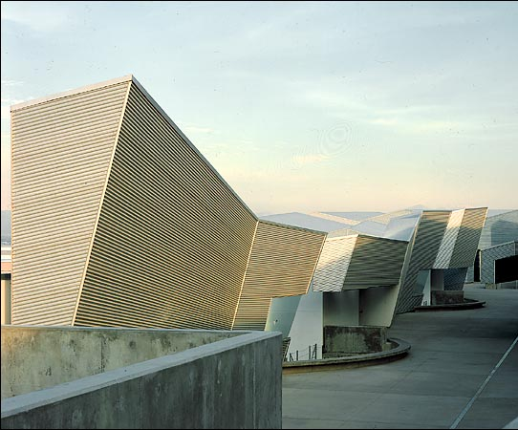
Помимо премии Притцкера (2005), Мейн является лауреатом премии Крайслера (2001), обладателем золотой медали Американского института архитектуры (2000), приза Академии американского дизайна в Риме (1987) и др.
Основные архитектурные проекты: NOAA Satellite Operations Control Facility, Сьютленд, США (2005); Science Center School, Лос-Анджелес, США (2004); Caltrans District 7 Headquarters, Лос-Анджелес, США (2004); Hypo Alpe-Adria Center, Клагенфурт, Австрия (2002); University of Toronto Graduate House, Торонто, Канада (2000); Diamond Ranch High School, Помона, США (1999); Sun Tower, Сеул, Корея (1997) и др.
Одно из последних достижений Morphosis – победа в конкурсе на проект Олимпийской деревни в Нью-Йорке для Игр 2012 года.

Комментарии Карины Добротворской, главного редактора журнала AD (Architectural Digest):
“Тома Мейна принято называть бунтарем, и архитектура его на первый взгляд – бунтарская, конфликтная: она жесткая, угловатая, многослойная, агрессивная. Но стоит взглянуть повнимательнее, и становится очевидно, что при всей "колючести" и внешней гротескности дома его не только гармоничны и пропорциональны – они удобны. Они не просто заявляют о себе. Они честно выполняют свою функцию, свою "работу" – на самом деле служат школами, офисами и ресторанами. Композиции Мейна часто не менее смелы, чем Фрэнка Гери, но в них меньше волюнтаризма, нет выпячивания своего "я" за счет городской среды – Мейн умеет вписаться в контекст или сформировать окружающую среду заново. Его проекты не менее фантастичны, чем эскизы Захи Хадид – но при взгляде на них сразу видно: это можно построить, и реализованное здание не будет казаться компромиссом по сравнению со смелой идеей. Здания Мейна – сложные, динамичные композиции: объемы, из которых они состоят, балансируют на грани нарушения законов гравитации.
Его карьера точно так же сложно и динамично балансирует на грани провокации и рациональности. Он доказывает, что современной архитектуре не нужно делать выбор между жестом и скукой. Есть золотая середина. "Архитектура не должна быть легкой. Архитектор может себе позволить создавать уникальные концепции. Главное, чтобы получилось что-то стоящее", – говорит Мейн. У него – получается”.

Более подробную информацию читайте на сайте: www.morphosis.net
Аккредитация прессы: J.matseylik@condenast.ru, Elena.lopatina@expopark.ru





